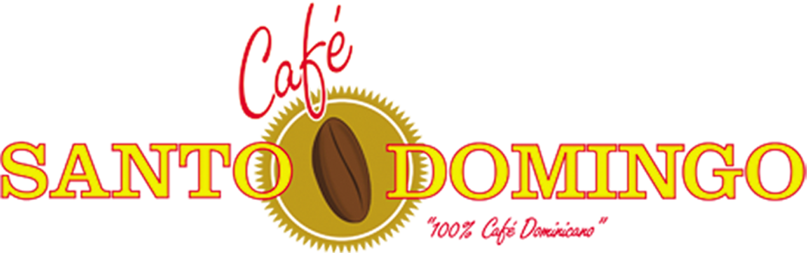
Pressmeddelande:
Den 3:e september slår vi upp portarna till nya
Café Santo Domingo på Skanstorget 10

Stefan Frideson som vanligtvis arbetar på GöteborgsOperan kommer driva rörelsen i sann karibisk anda och fokusera på att erbjuda en "god kopp kaffe" av högsta kvalitet, och där kunden inte behöver känna till de italienska kaffenamnen. "- Att beställa en kopp kaffe ska inte vara några konstigheter" säger Stefan. Menyn består av karibisk soppa, karibisk toast, alkoholfri Piña Colada och framförallt dominikanskt skuggodlat arabicakaffe som fått mogna långsamt på hög höjd vilket ger det sin karakteristiska milda men fylliga smak. Och precis som på Café Santo Domingo på Andra långgatan kommer det finnas ostsmörgåsar och kanelbullar gjorda på surdeg.
Finfina premiärpriser mellan kl 12.00 & 18.00 lördag 3 september!

Varmt Välkomna!

Hälsningar:
Stefan Frideson - Ägare av Café Santo Domingo Skanstorget
Frank Stenman - Grundare av Karibiskt Kaffe

Om Kaffet: 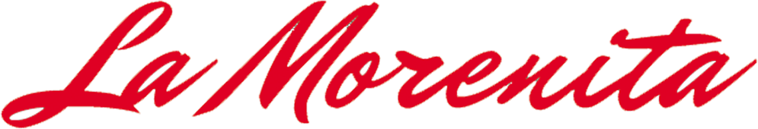

Kaffet tillhör gruppen ”Island Coffees” som växer långsamt i skuggan på hög höjd och därmed får sin exklusiva, milda men fylliga karaktär.

Frank Stenman, grundaren av företaget Karibiskt Kaffe är psykologen från Göteborg som tröttnade på dåligt kaffe och gav sig ut på jakt och tog det karibiska kaffet till sitt hjärta och dessutom valde att bosätta sig delar av året i Dominikanska Republiken. Där ute på landsbygden lärde han med tiden känna ett antal lokala odlare och kunde börja exportera deras kaffe hem till Sverige där det rostas i Göteborg och säljs under namnet La Morenita

Kaffet är av arabicatyp, ekologiskt odlat och certifierat av FLO Fairtrade.
Det rostas och säljs i Göteborg under namnet "La Morenita" i våra butiker Café Santo Domingo ihop med Dirty Records på Andra Långgatan 4 och från och med den 3:e sept. även på Café Santo Domingo Skanstorget.

Kaffet kan även beställas hem på www.Karibisktkaffe.se
För frågor kontakta:
Erik Normark, Marknadskoordinator, Firma Karibiskt Kaffe
Tel 0730 912974 , info@karibisktkaffe.se

